Çevrimiçi Satın Alma Eğiliminin Makine Öğrenmesi Algoritmaları ile Tahmini

Sahra DEDE ¹
sahra.dede@gazi.edu.tr
Betül Doruk ²
^{23181617012@gazi.edu.tr}
^{1,2}Gazi Üniversitesi, Teknoloji Fakültesi, Bilgisayar Mühendisliği Bölümü, Ankara, Türkiye

ÖZET
Bu çalışmada, e-ticaret sitelerini ziyaret eden kullanıcıların oturum verilerinden satın alma niyetlerinin tahmin edilmesi amacıyla yedi farklı makine öğrenmesi algoritması uygulanmış ve karşılaştırmalı biçimde değerlendirilmiştir. UCI Machine Learning Repository'den elde edilen ve 12.330 oturum kaydını kapsayan veri seti kullanılmıştır. Sınıf dengesizliği (%84,5 negatif / %15,5 pozitif) problemi, yalnızca eğitim verisi üzerinde uygulanan RandomOverSampler ile giderilmiştir. Kategorik değişkenler One-Hot Encoding yöntemiyle dönüştürülmüş, tüm özellikler StandardScaler ile ölçeklendirilmiştir. Lojistik Regresyon, K-En Yakın Komşu (KNN), Karar Ağacı, Rastgele Orman, Destek Vektör Makineleri (SVM), Naive Bayes ve Çok Katmanlı Algılayıcı (MLP/Sinir Ağı) algoritmaları; Accuracy, F1 skoru, TPR, TNR ve AUC-ROC metrikleri kullanılarak dengeli bir test seti üzerinde değerlendirilmiştir. Karar Ağacı en yüksek F1 skoruna (0,8214) ulaşırken, Rastgele Orman en yüksek AUC-ROC değerini (0,9147) elde etmiştir. Sonuçlar, uygun ön işleme adımları ile makine öğrenmesinin e-ticaret kullanıcı davranışı tahmininde etkin biçimde kullanılabileceğini göstermektedir.

Anahtar Kelimeler: Makine Öğrenmesi, Sınıflandırma, E-Ticaret, Karar Ağacı, Rastgele Orman, Özellik Seçimi, Sınıf Dengesizliği

1. GİRİŞ
Dijitalleşmenin hız kazanmasıyla birlikte e-ticaret platformları önemli bir konum edinmiştir. Ancak bu büyümeye paralel olarak dönüşüm oranlarının beklenen ölçüde artmaması, işletmelerin önündeki temel sorunlardan biri olmaya devam etmektedir. Bir ziyaretçinin siteye geldikten sonra alışverişi tamamlayıp tamamlamayacağını önceden kestirmek; gereksiz pazarlama harcamalarını azaltmak, müşteri deneyimini kişiselleştirmek ve gelir kayıplarını önlemek açısından stratejik bir değer taşımaktadır.
Ziyaretçilerin oturum süresince sergilediği davranışlar, gezilen sayfa türleri, bu sayfalarda harcanan süreler, hemen çıkma oranları ve ziyaret tarihi gibi değişkenler satın alma niyetiyle doğrudan ilişkilidir. Makine öğrenmesi yöntemleri, bu tür çok boyutlu ve birbiriyle etkileşen değişkenler arasındaki örüntüleri tespit etmekte etkilidir.
Bu çalışmanın amacı, yaygın olarak kullanılan makine öğrenmesi algoritmalarını aynı ön işleme koşulları altında değerlendirerek e-ticaret satın alma tahmini için en uygun yaklaşımı belirlemektir.
2. MATERYAL VE YÖNTEM
Çalışma; veri ön işleme, sınıf dengeleme, model eğitimi ve performans değerlendirmesi adımlarından oluşmaktadır. Tüm uygulamalar Python programlama dili, scikit-learn ve imbalanced-learn kütüphaneleri kullanılarak gerçekleştirilmiştir.

2.1. Veri Seti Tanıtımı
Çalışmada Sakar ve arkadaşları tarafından UCI Machine Learning Repository aracılığıyla kamuoyuyla paylaşılan Online Shoppers Purchasing Intention veri seti kullanılmıştır [1]. Veri seti, gerçek bir e-ticaret platformuna ait 12.330 oturum kaydından oluşmakta; her kayıt tek bir kullanıcıya ait farklı bir oturumu temsil etmektedir. Oturumların %84,5'i (10.422 kayıt) satın almayla sonuçlanmazken, geriye kalan %15,5'i (1.908 kayıt) alışverişle tamamlanmaktadır. Veri setinde eksik değer bulunmamaktadır.
Hedef değişken olan Revenue; ilgili oturumun alışverişle sonuçlanıp sonuçlanmadığını gösteren ikili bir değişkendir. Veri setinde yer alan özellikler ve açıklamaları Tablo 1'de verilmiştir.
Tablo 1. Veri Seti Özellikleri
Özellik Adı | Tür | Açıklama
Administrative | Sayısal | Oturum boyunca ziyaret edilen yönetim sayfası sayısı
Administrative_Duration | Sayısal | Yönetim sayfalarında geçirilen toplam süre (sn)
Informational | Sayısal | Ziyaret edilen bilgi sayfası sayısı
Informational_Duration | Sayısal | Bilgi sayfalarında geçirilen toplam süre (sn)
ProductRelated | Sayısal | Ziyaret edilen ürün sayfası sayısı
ProductRelated_Duration | Sayısal | Ürün sayfalarında geçirilen toplam süre (sn)
BounceRates | Sayısal | Ziyaret edilen sayfanın hemen çıkma oranı
ExitRates | Sayısal | Sayfadan çıkış oranı (Google Analytics)
PageValues | Sayısal | İşlem öncesi sayfanın ortalama tahmini değeri
SpecialDay | Sayısal | Ziyaretin özel bir güne yakınlığı (0-1)
Month | Kategorik | Ziyaret ayı (Şubat–Aralık, 10 değer)
OperatingSystems | Kategorik | Ziyaretçinin işletim sistemi
Browser | Kategorik | Kullanılan tarayıcı
Region | Kategorik | Ziyaretçinin coğrafi bölgesi
TrafficType | Kategorik | Siteye ulaşma kanalı
VisitorType | Kategorik | Ziyaretçi tipi: Yeni / Dönen / Diğer
Weekend | İkili | Hafta sonu ziyareti mi? (True/False)
Revenue | İkili — Hedef | Oturum alışverişle mi sonuçlandı? (True/False)

2.2. Aykırı Değerler
Veri seti üzerinde aykırı değerler incelenmiş; özellikle ProductRelated_Duration, Administrative_Duration ve PageValues değişkenlerinde yüksek varyans ve uç değerler gözlemlenmiştir. Bu durum, bir kısım kullanıcının site üzerinde olağandışı uzun süreler geçirmesinden kaynaklanmaktadır.
Ancak bu çalışmada söz konusu uç değerler veri setinden çıkarılmamıştır. E-ticaret bağlamında bu tür yüksek değerler, gerçek kullanıcı davranışlarını örneğin, satın alma kararı vermeden önce kapsamlı bir ürün araştırması yapan ziyaretçileri yansıtabilmektedir. Uç değerlerin temizlenmesi, modelin bu davranış örüntülerini öğrenmesinin önüne geçebilir. Bu nedenle veri seti orijinal haliyle kullanılmış ve model performansı bu koşullar altında değerlendirilmiştir.

2.3. Veri Ön İşleme
Veri ön işleme aşamasında sırasıyla şu adımlar uygulanmıştır:
- One-Hot Encoding: Month ve VisitorType değişkenleri, sıralı olmayan kategorik veriler için label encoding'in oluşturabileceği yapay sıralama sorununu önlemek amacıyla 1-of-C kodlama yöntemiyle ikili vektörlere dönüştürülmüştür. Weekend ve Revenue değişkenleri de sayısal formata aktarılmıştır. Bu dönüşümler sonucunda toplam özellik sayısı 26'ya yükselmiştir.
- Eğitim / Test Ayrımı: Veri seti, %70 eğitim / %30 test oranında ve sınıf oranı korunarak (stratified) bölünmüştür.
- RandomOverSampler: Sınıf dengesizliği, yalnızca eğitim seti üzerinde rastgele örnekleme yoluyla giderilmiştir. Test seti bu işlemin dışında tutulmuş; böylece performans değerlendirmesi gerçekçi koşullarda yapılmıştır.
- StandardScaler: Tüm sayısal özellikler sıfır ortalama ve birim varyanslı hale getirilmiştir. Bu adım, mesafe hesabına dayalı KNN ve SVM gibi algoritmaların doğru çalışabilmesi için uygulanmıştır.
- Dengeli Test Seti: Sınıflandırma metriklerinin adil biçimde karşılaştırılabilmesi amacıyla test seti, eşit sayıda pozitif (572) ve negatif (572) örnekten oluşacak şekilde düzenlenmiştir.
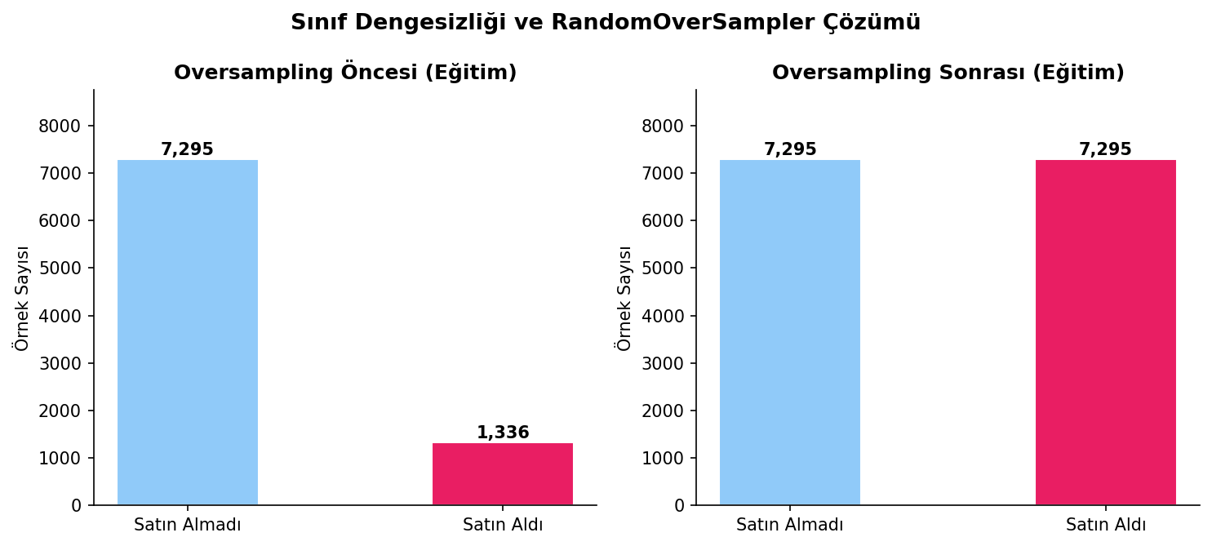
Şekil 1. Eğitim Setinde Oversampling Öncesi ve Sonrası Sınıf Dağılımı

2.4. Özellik Seçimi
Bu çalışmada ayrı bir özellik seçimi adımı uygulanmamış; One-Hot Encoding ve StandardScaler işlemleri sonrasında elde edilen tüm 26 özellik modellere girdi olarak verilmiştir. One-Hot Encoding sonucunda oluşan ikili değişkenlerin büyük bölümü seyrek ve düşük boyutlu yapıda olduğundan, bu özelliklerin modele anlamlı bir gürültü eklemesi beklenmemektedir.
Bununla birlikte, özellikler arası ilişkiler ve hedef değişkenle bağlantı korelasyon analizi ile incelenmiştir. Korelasyon matrisi incelendiğinde PageValues özelliğinin hedef değişken Revenue ile en güçlü ilişkiye sahip olduğu görülmektedir. BounceRates ve ExitRates arasında ise birbirleriyle yüksek korelasyon bulunmakta; bu durum söz konusu değişkenlerin benzer bilgi taşıdığına işaret etmektedir. Literatürde özellik sayısının azaltılmasının model başarımını ve ölçeklenebilirliğini olumlu etkileyebildiği raporlanmıştır [1].
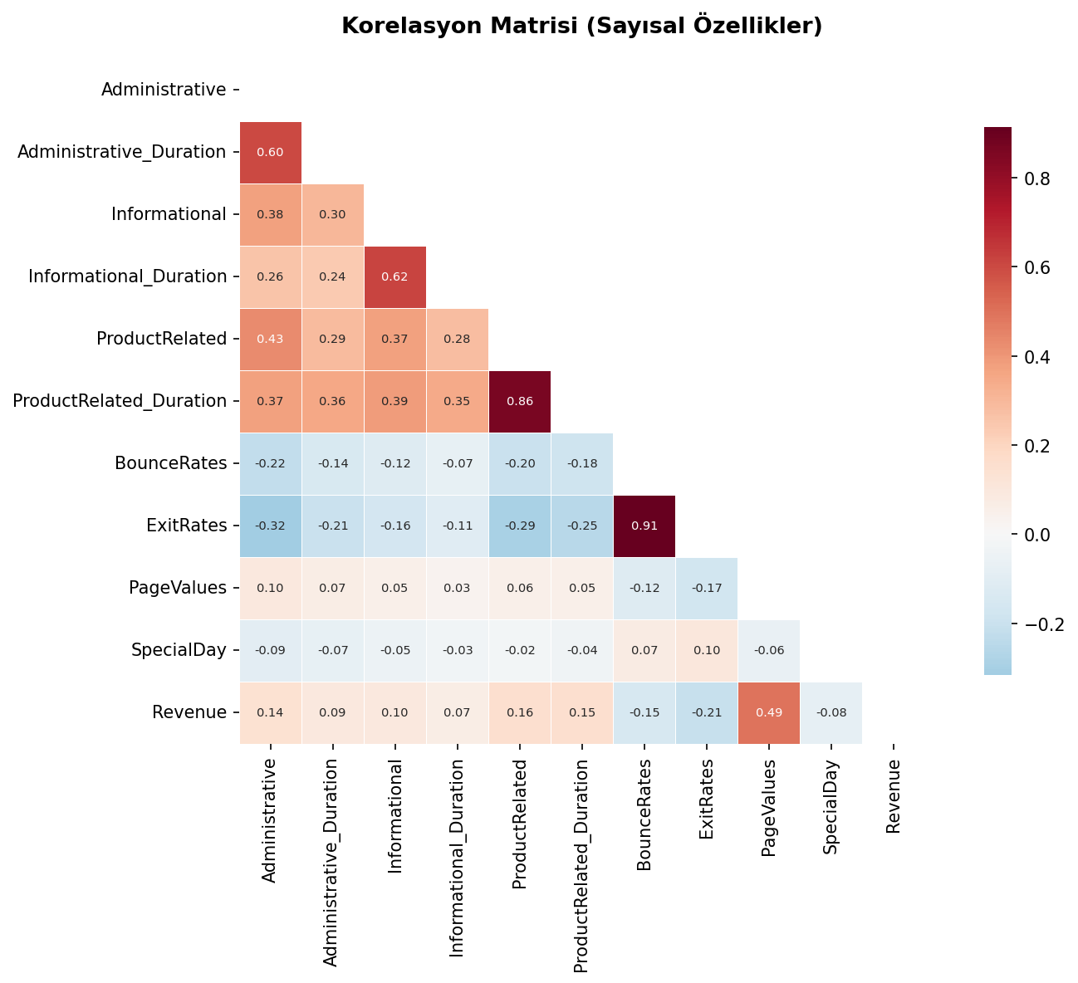
Şekil 2. Sayısal Özellikler Arası Korelasyon Matrisi
2.5. Sınıflandırma Algoritmaları
Çalışmada yedi farklı sınıflandırma algoritması uygulanmıştır. Algoritmaların seçiminde hem yaygın olarak kullanılmaları hem de birbirinden farklı öğrenme mekanizmalarına sahip olmaları dikkate alınmıştır. Bu sayede veri seti üzerinde doğrusal modeller, örnek tabanlı yöntemler, ağaç tabanlı modeller, topluluk öğrenmesi, olasılıksal yaklaşımlar ve yapay sinir ağı temelli yöntemler karşılaştırılabilmiştir.
Sınıflandırma algoritmaları, verilen giriş özelliklerinden yola çıkarak gözlemlerin hangi sınıfa ait olduğunu tahmin etmeyi amaçlayan denetimli öğrenme yöntemleridir. Bu çalışmada kullanılan algoritmalar, veri setindeki örüntüleri farklı yaklaşımlarla öğrenmiş ve test verisi üzerinde sınıflandırma performansları karşılaştırılmıştır.
Lojistik Regresyon (LR, C=1,0): Lojistik Regresyon, özellikle ikili sınıflandırma problemlerinde yaygın olarak kullanılan doğrusal bir sınıflandırma algoritmasıdır. Bağımsız değişkenler ile sınıf olasılığı arasındaki ilişkiyi sigmoid fonksiyonu yardımıyla modellemektedir. Modelin çıktısı doğrudan sınıf etiketi yerine bir olasılık değeri olduğundan, eşik değerine göre sınıflandırma yapılır. Bu yönüyle hem yorumlanabilir hem de temel bir karşılaştırma modeli olarak kullanılmaya uygundur. Çalışmada Lojistik Regresyon, doğrusal bir olasılık tahmincisi olarak temel karşılaştırma noktası işlevi görmektedir.
K-En Yakın Komşu (KNN, k=5, mesafeye göre ağırlıklı): K-En Yakın Komşu algoritması, yeni bir örneği sınıflandırırken eğitim veri setindeki en yakın komşularını dikkate alan örnek tabanlı bir yöntemdir. Model, eğitim aşamasında karmaşık bir öğrenme süreci gerçekleştirmez; bu nedenle tembel öğrenme algoritması olarak adlandırılır. Sınıflandırma, seçilen k komşunun sınıf dağılımına göre yapılır. Bu çalışmada k=5 olarak belirlenmiş ve komşuların etkisi mesafeye göre ağırlıklandırılmıştır. KNN, örnek benzerliğine dayalı tembel öğrenme algoritmasıdır. Ancak yüksek boyutluluğa ve ölçek farklılıklarına duyarlı olduğu için performansının sınırlı kalması beklenmektedir.
Karar Ağacı (max_depth=8, min_samples_leaf=5): Karar Ağacı algoritması, veriyi belirli kurallar ve koşullar doğrultusunda dallara ayırarak sınıflandırma yapan bir yöntemdir. Her düğümde veri setini en iyi ayıran özellik seçilir ve bu süreç yaprak düğümlere ulaşana kadar devam eder. Karar ağaçlarının en önemli avantajlarından biri, oluşturulan karar kurallarının kolay yorumlanabilir olmasıdır. Bu nedenle modelin hangi özelliklere göre karar verdiği daha açık bir şekilde görülebilir. Çalışmada kullanılan Karar Ağacı modeli, max_depth=8 ve min_samples_leaf=5 parametreleriyle sınırlandırılmıştır. Bu sınırlandırma, modelin aşırı öğrenmesini azaltmak amacıyla tercih edilmiştir.
Rastgele Orman (n_estimators=100): Rastgele Orman, birden fazla karar ağacının bir araya getirilmesiyle oluşturulan güçlü bir topluluk öğrenmesi algoritmasıdır. Her ağaç, veri setinin farklı örnekleri ve özellikleri kullanılarak eğitilir. Son karar, ağaçların çoğunluk oylaması ile belirlenir. Bu yapı, tek bir karar ağacına göre daha kararlı ve genellenebilir sonuçlar üretebilir. Çalışmada n_estimators=100 olarak belirlenmiş, yani model 100 farklı karar ağacından oluşmuştur. Rastgele Orman, varyansı azaltması ve karmaşık veri örüntülerini yakalayabilmesi nedeniyle sınıflandırma problemlerinde sık kullanılan bir yöntemdir.
Destek Vektör Makineleri (SVM, RBF kernel, C=1,0): Destek Vektör Makineleri, sınıflar arasında en iyi ayrımı sağlayan hiper düzlemi bulmayı amaçlayan güçlü bir sınıflandırma algoritmasıdır. Model, sınıflar arasındaki marjini maksimum yapmaya çalışır. Doğrusal olarak ayrılamayan verilerde kernel fonksiyonları kullanılarak veriler daha yüksek boyutlu bir uzaya taşınabilir. Bu çalışmada RBF kernel kullanılmıştır. RBF kernel, doğrusal olmayan sınıf sınırlarını öğrenebilmesi açısından avantaj sağlamaktadır. SVM, özellikle yüksek boyutlu veri setlerinde etkili sonuçlar verebilen bir yöntemdir.
Naive Bayes (GaussianNB): Naive Bayes, Bayes teoremine dayanan olasılıksal bir sınıflandırma algoritmasıdır. Model, her bir özelliğin sınıf üzerindeki etkisini koşullu bağımsızlık varsayımı altında değerlendirir. Bu varsayım gerçek veri setlerinde her zaman tam olarak sağlanmasa da, Naive Bayes birçok sınıflandırma probleminde hızlı ve başarılı sonuçlar verebilmektedir. GaussianNB modeli, sürekli değişkenlerin normal dağılıma uyduğunu varsayar. Hesaplama açısından oldukça verimli olmakla birlikte, özellikler arasındaki ilişkileri dikkate almaması modelin performansını sınırlayabilmektedir.
Çok Katmanlı Algılayıcı / Sinir Ağı (MLP; hidden=(10,), logistic aktivasyon, SGD): Çok Katmanlı Algılayıcı, yapay sinir ağı temelli bir sınıflandırma algoritmasıdır. Giriş katmanı, bir veya daha fazla gizli katman ve çıkış katmanından oluşur. Model, verideki doğrusal olmayan ilişkileri öğrenebilme kapasitesine sahiptir. Ağırlıklar, eğitim sürecinde hata değerine göre güncellenir. Bu çalışmada MLP modeli hidden=(10,) yapısıyla, yani 10 nörondan oluşan tek bir gizli katmanla kurulmuştur. Aktivasyon fonksiyonu olarak logistic, optimizasyon yöntemi olarak ise SGD kullanılmıştır.
Bu algoritmaların birlikte kullanılması, veri seti üzerinde farklı model ailelerinin performanslarını karşılaştırmaya olanak sağlamıştır. Böylece yalnızca en yüksek doğruluk oranına sahip model değil aynı zamanda modellerin veri yapısına uygunluğu, genelleme yetenekleri ve yorumlanabilirlikleri de değerlendirilebilmiştir.

2.6. Performans Değerlendirme Kriterleri
Model performansları beş temel metrik üzerinden değerlendirilmiştir:

- Accuracy (Doğruluk): Tüm örnekler içinde doğru tahmin edilenlerin oranıdır. Dengeli test setinde anlamlı olmakla birlikte, asıl veri setinin dengesiz yapısı nedeniyle tek başına yeterli bir ölçüt değildir.
- F1 Skoru: Kesinlik (Precision) ile Duyarlılık (Recall) değerlerinin harmonik ortalamasıdır. Sınıf dengesizliğinin söz konusu olduğu problemlerde temel değerlendirme ölçütü olarak kabul edilmektedir.
F1 = 2 · (Precision × Recall) / (Precision + Recall)
- TPR — True Positive Rate (Duyarlılık): Gerçek satın alımların ne kadarının doğru tahmin edildiğini gösterir. İşletme açısından kaçırılan fırsatların maliyeti yüksek olduğundan kritik bir metriktir.
- TNR — True Negative Rate (Özgüllük): Satın almayacak ziyaretçilerin ne kadarının doğru tanımlandığını ölçer. Gereksiz pazarlama müdahalelerinin azaltılması hedefiyle ilişkilidir.
- AUC-ROC: ROC eğrisinin altında kalan alan, modelin pozitif ve negatif örnekleri birbirinden ayırt etme kapasitesini eşik değerinden bağımsız biçimde ölçer. 1,0 mükemmel ayrımı temsil eder.

2.7. Literatür Taraması
E-ticaret ortamında kullanıcıların satın alma niyetinin tahmin edilmesi, kullanıcı davranışlarının modellenmesi ve karar destek sistemlerinin geliştirilmesi açısından önemli bir araştırma konusudur. Bu alanda yapılan çalışmalar, kullanıcıların oturum süresince gerçekleştirdiği sayfa ziyaretleri, sayfalarda geçirilen süreler, çıkış oranları, trafik türü, ziyaretçi tipi ve özel günlere yakınlık gibi değişkenlerin satın alma davranışı üzerinde etkili olduğunu göstermektedir.
Sakar ve arkadaşları, çevrimiçi alışveriş yapan kullanıcıların satın alma niyetini gerçek zamanlı olarak tahmin etmeye yönelik temel çalışmalardan birini gerçekleştirmiştir. Çalışmada Random Forest, Support Vector Machine ve Multilayer Perceptron algoritmaları kullanılmış; ayrıca web sitesi terk davranışını tahmin etmek amacıyla LSTM tabanlı bir yaklaşım da değerlendirilmiştir [1]. Bu çalışma, kullanılan veri setinin kaynak çalışması olması ve e-ticaret satın alma niyeti tahmininde makine öğrenmesi yöntemlerinin uygulanabilirliğini göstermesi açısından önemlidir.
Bu çalışmada kullanılan Online Shoppers Purchasing Intention veri seti, UCI Machine Learning Repository üzerinde yayımlanmıştır. Veri seti 12.330 kullanıcı oturumundan oluşmakta; oturumların 10.422’si satın alma ile sonuçlanmayan negatif sınıfı, 1.908’i ise satın alma ile sonuçlanan pozitif sınıfı temsil etmektedir [2]. Bu dağılım, veri setinde belirgin bir sınıf dengesizliği olduğunu göstermektedir. Bu nedenle bu çalışmada yalnızca doğruluk oranı değil, F1 skoru, TPR, TNR ve AUC-ROC gibi metrikler de dikkate alınmıştır.
Baati ve Mohsil, çevrimiçi alışveriş yapan kullanıcıların satın alma niyetini tahmin etmek amacıyla Naive Bayes, C4.5 karar ağacı ve Random Forest algoritmalarını karşılaştırmıştır [3]. Çalışmada ayrıca sınıf dengesizliği problemini azaltmak için oversampling yaklaşımı kullanılmıştır. Bu yönüyle çalışma, dengesiz veri setlerinde yalnızca model seçiminin değil, veri dengeleme yöntemlerinin de performans üzerinde etkili olduğunu göstermektedir.
Khandokar ve arkadaşları ise satın alma niyeti tahmini için özellik seçimi, oversampling ve farklı denetimli öğrenme algoritmalarını birlikte ele almıştır [4]. Çalışmada SVM, Random Forest, MLP, Decision Tree ve XGBoost algoritmaları karşılaştırılmıştır. Elde edilen sonuçlar, özellikle gradient boosting tabanlı yöntemlerin e-ticaret davranış tahmininde güçlü bir alternatif olabileceğini göstermektedir.
Sınıf dengesizliği problemi, satın alma tahmini çalışmalarında sık karşılaşılan temel sorunlardan biridir. Chawla ve arkadaşları tarafından önerilen SMOTE yöntemi, azınlık sınıfına ait sentetik örnekler üreterek sınıflandırıcıların azınlık sınıfını daha iyi öğrenmesini amaçlamaktadır [5]. Bu yaklaşım, özellikle pozitif sınıfın daha az temsil edildiği satın alma tahmini problemlerinde önemli bir veri dengeleme yöntemi olarak değerlendirilmektedir.
Özellik seçimi açısından Peng ve arkadaşlarının önerdiği mRMR yöntemi, hedef değişkenle ilişkili fakat kendi aralarında gereksiz tekrar içermeyen özelliklerin seçilmesini amaçlamaktadır [6]. Bu yöntem, çok sayıda özellik içeren veri setlerinde model karmaşıklığını azaltmak ve daha açıklanabilir sonuçlar elde etmek için kullanılabilecek önemli yaklaşımlardan biridir.
Bu çalışma, mevcut literatürden birkaç noktada ayrılmaktadır. Öncelikle, yedi farklı makine öğrenmesi algoritması aynı ön işleme adımları altında karşılaştırılmıştır. İkinci olarak, sınıf dengesizliği dikkate alınmış ve değerlendirme yalnızca Accuracy üzerinden yapılmamıştır. Bunun yerine F1 skoru, TPR, TNR ve AUC-ROC gibi metrikler kullanılarak modellerin farklı açılardan performansları incelenmiştir. Bu sayede yalnızca genel doğruluk başarısı değil, satın alan ve satın almayan kullanıcıları ayırt etme başarısı da değerlendirilmiştir.

3. BULGULAR VE TARTIŞMA

3.1. Veri Analizi Bulguları
Veri seti incelendiğinde, hedef değişkenin belirgin biçimde dengesiz dağıldığı görülmektedir: 12.330 oturumun yalnızca 1.908'i (%15,5) satın alma ile sonuçlanmaktadır. Bu oran, Şekil 3'te gösterilmektedir.

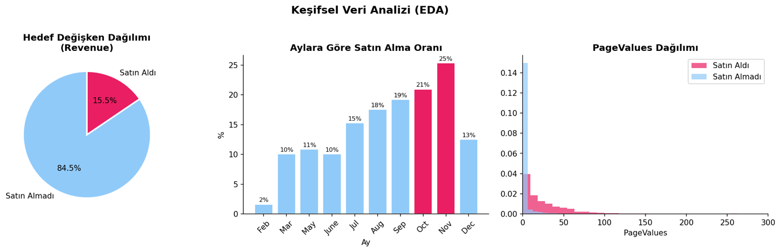Korelasyon analizi incelendiğinde BounceRates ile ExitRates arasında beklendiği üzere yüksek bir ilişki bulunmaktadır. PageValues özelliğinin ise hedef değişkenle en güçlü korelasyona sahip olduğu görülmektedir.

3.2. Model Karşılaştırmaları
Tüm modellerin dengeli test seti üzerindeki performans sonuçları Tablo 2'de özetlenmiştir. Vurgulanan satır en yüksek F1 skorunu elde eden modeli göstermektedir.

Model | Accuracy | F1 Skoru | TPR | TNR | AUC-ROC
Decision Tree | 0,8252 | 0,8214 | 0,8042 | 0,8462 | 0,8732
Neural Net | 0,8147 | 0,8048 | 0,7640 | 0,8654 | 0,8965
Logistic Reg. | 0,8033 | 0,7911 | 0,7448 | 0,8619 | 0,8974
SVM | 0,7990 | 0,7834 | 0,7273 | 0,8706 | 0,8804
Random Forest | 0,7867 | 0,7479 | 0,6329 | 0,9406 | 0,9147
Naive Bayes | 0,6914 | 0,7399 | 0,8776 | 0,5052 | 0,7996
KNN | 0,6993 | 0,6660 | 0,5997 | 0,7990 | 0,7528
Tablo 2. Modellerin Dengeli Test Seti Üzerindeki Performans Sonuçları
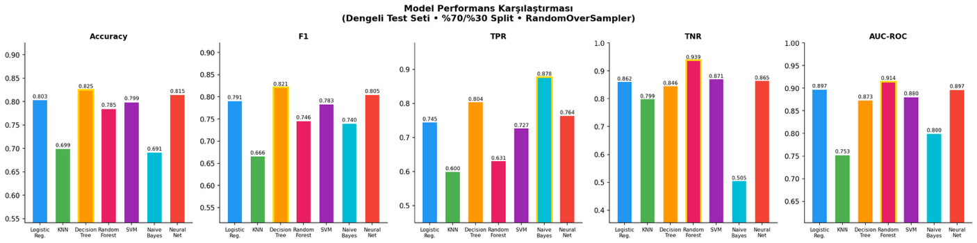
Şekil 4. Modellerin Accuracy, F1, TPR, TNR ve AUC-ROC Karşılaştırması

Karar Ağacı, 0,8214 F1 skoru ile en yüksek değere ulaşmıştır. TPR (0,8042) ve TNR (0,8462) arasındaki dengeli dağılım, modelin hem satın alan hem de almayan kullanıcıları tutarlı biçimde tanımlayabildiğini ortaya koymaktadır. Yorumlanabilir yapısı, hangi değişkenlerin kararı etkilediğini anlamayı da kolaylaştırmaktadır.

Sinir Ağı (MLP), 0,8048 F1 skoru ile ikinci sırada yer almakta olup bu sonuç literatrürdeki bir diğer çalışmada[1] bildirilen 0,86 değerine yakındır. Gözlemlenen fark, ağ mimarisinin daha sade tutulmasından (tek gizli katman, 10 nöron) ve sistematik bir hiperparametre aramasının yapılmamasından kaynaklanmaktadır.

Rastgele Orman, F1 skoru açısından (0,7479) görece düşük bir performans sergilemesine karşın tüm modeller içinde en yüksek AUC-ROC değerine (0,9147) ulaşmıştır. Bu durum, karar eşiği optimize edildiğinde modelin çok daha yüksek F1 performansına ulaşabileceğini göstermektedir. Aynı zamanda en yüksek TNR değerine (0,9406) sahip olması, satın almayacak ziyaretçilerin tanımlanmasında güçlü bir başarı sergilediğine işaret etmektedir; bu özellik, gereksiz pazarlama müdahalelerinin azaltılması hedefiyle doğrudan ilişkilidir.

Naive Bayes, en düşük Accuracy değerini (0,6914) üretirken dikkat çekici biçimde yüksek bir TPR (0,8776) kaydetmiştir. Koşullu bağımsızlık varsayımının, veri setindeki özellikler arasındaki güçlü korelasyonlarla örneğin BounceRates ve ExitRates arasında çelişmesi precision kaybının temel nedeni olarak değerlendirilebilir.

KNN, 0,6660 F1 skoru ile en düşük performansı sergilemiştir. One-Hot Encoding sonrasında artan boyutluluk, mesafeye dayalı çalışan bu algoritmayı olumsuz etkilemektedir. Bu sonuç, literatürdeki bir diğer çalışmanın KNN'i gerçek zamanlı sistemler için uygun bulmayan değerlendirmesiyle örtüşmektedir [1].

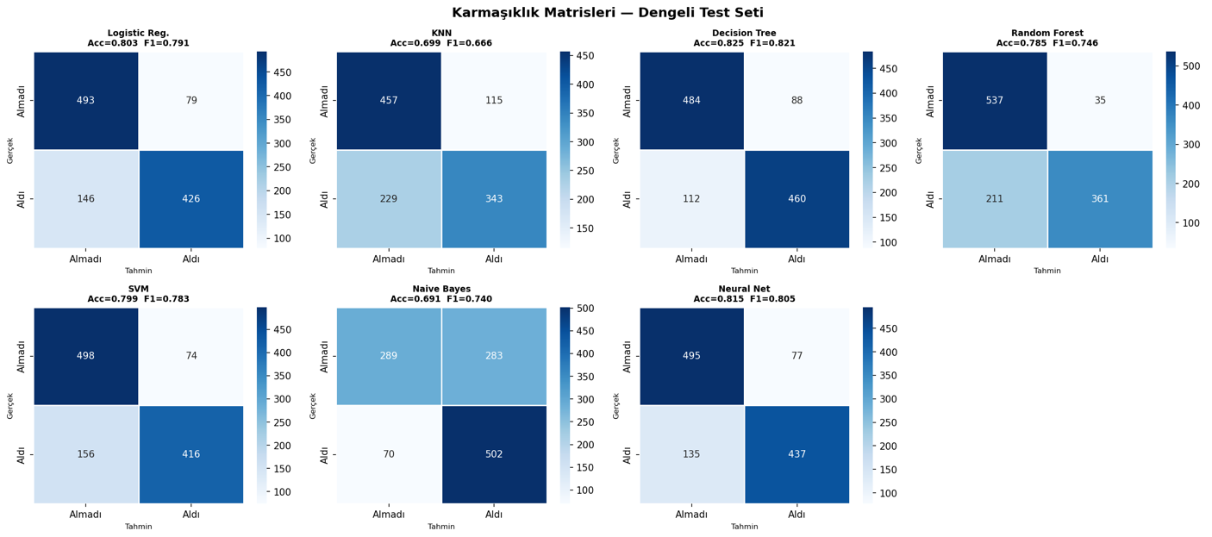
Şekil 6. Tüm Modeller İçin Karmaşıklık Matrisleri (Confusion Matrix)

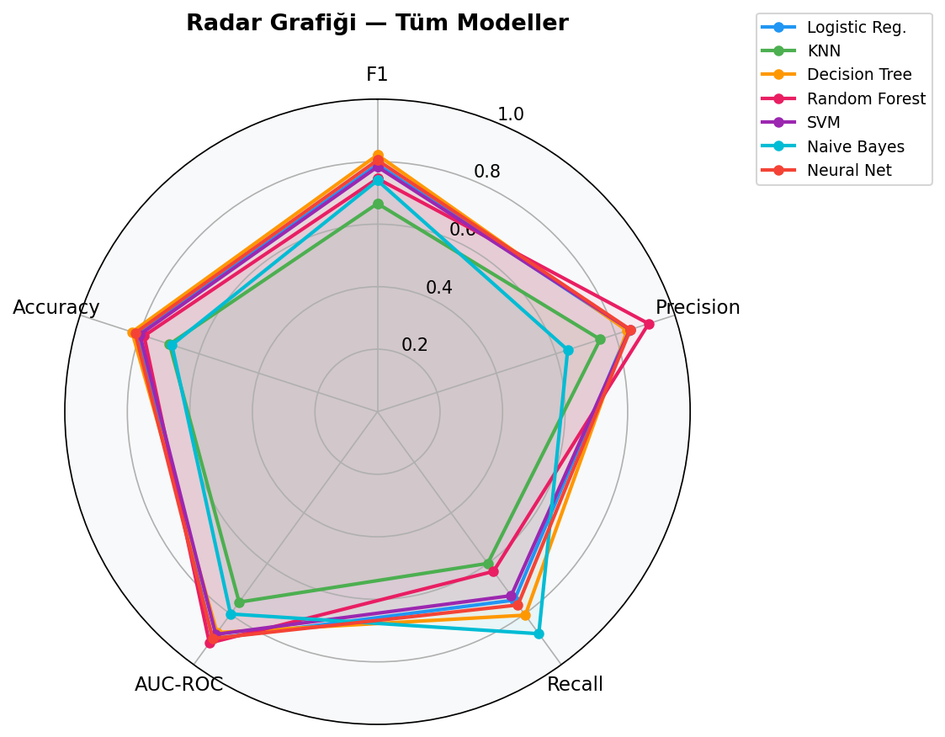
Şekil 7. Model Performans Radar Grafiği

Genel bir değerlendirme yapıldığında, hiçbir algoritmanın tüm metriklerde aynı anda üstünlük sağlamadığı görülmektedir. Bu durum, model seçiminin uygulamanın önceliklerine göre yapılması gerektiğini vurgulamaktadır. Satın alan kullanıcıların mutlaka yakalanması öncelikliyse Naive Bayes'in yüksek TPR değeri tercih nedeni olabilirken, gereksiz müdahalelerin minimize edilmesi hedefleniyorsa Rastgele Orman'ın yüksek TNR ve AUC-ROC değerleri belirleyici bir avantaj sunmaktadır.

3.3. Literatür ile Karşılaştırma
Model | Model F1 | Sakar(2019) F1 | Fark
Decision Tree | 0,8214 | 0,82 | ≈ eşit
MLP / Sinir Ağı | 0,8048 | 0,86 | −0,055
SVM | 0,7834 | 0,82 | −0,037
Random Forest | 0,7479 | 0,81 | −0,062

Elde edilen sonuçlar Sakar ve arkadaşlarının (2019) [1] çalışmasıyla karşılaştırıldığında, Karar Ağacı modelinin F1 skoru açısından neredeyse özdeş sonuç verdiği görülmektedir. MLP ve SVM'de gözlemlenen küçük farklar iki temel metodolojik ayrımdan kaynaklanmaktadır: referans çalışmada her model 100 farklı rastgele bölünme üzerinden değerlendirilmiş ve hiperparametreler grid search ile optimize edilmiştir.

Bu çalışmada ise sabit bir bölünme (random_state=42) ve varsayılan parametre değerleri kullanılmıştır. Ayrıca referans çalışma mRMR yöntemiyle 6 özelliğe indirgeme yaparken bu çalışmada tüm 26 özellik kullanılmıştır; bu durum özellikle Random Forest sonucundaki farkı açıklamaktadır.

4. SONUÇ VE ÖNERİLER
Bu çalışmada, e-ticaret sitelerini ziyaret eden kullanıcıların oturum verilerinden satın alma niyetlerini tahmin etmek amacıyla yedi farklı makine öğrenmesi algoritması uygulanmış ve karşılaştırılmıştır. Modeller; Accuracy, F1 skoru, TPR, TNR ve AUC-ROC metrikleri kullanılarak değerlendirilmiştir. Elde edilen sonuçlara göre en yüksek F1 skoru Karar Ağacı modeli tarafından 0,8214 olarak elde edilirken, en yüksek AUC-ROC değeri ise Rastgele Orman modeli tarafından 0,9147 olarak elde edilmiştir. Bu durum, farklı modellerin farklı performans ölçütlerinde öne çıkabildiğini göstermektedir.
Çalışmanın sonuçları, e-ticaret kullanıcı davranışlarının makine öğrenmesi yöntemleriyle başarılı bir şekilde modellenebileceğini ortaya koymaktadır. Özellikle sınıf dengesizliği bulunan veri setlerinde yalnızca doğruluk oranına bakmanın yeterli olmadığı görülmüştür. Satın alma ile sonuçlanan oturumların veri setinde daha az sayıda bulunması, model değerlendirmesinde F1 skoru, TPR, TNR ve AUC-ROC gibi metriklerin kullanılmasını gerekli hale getirmiştir. Bu nedenle çalışmada modeller yalnızca genel doğruluk başarısına göre değil, satın alan ve satın almayan kullanıcıları ayırt etme kapasitelerine göre de değerlendirilmiştir.
Karar Ağacı modeli, F1 skoru bakımından en başarılı model olarak öne çıkmıştır. Bu modelin hem satın alan hem de satın almayan kullanıcıları dengeli biçimde tahmin edebilmesi, e-ticaret satın alma niyeti tahmini için uygun bir seçenek olduğunu göstermektedir. Ayrıca karar ağaçlarının yorumlanabilir yapıda olması, modelin hangi değişkenlere göre tahmin yaptığını anlamayı kolaylaştırmaktadır. Bu yönüyle Karar Ağacı modeli, yalnızca yüksek performans sunması açısından değil, aynı zamanda açıklanabilir olması bakımından da avantaj sağlamaktadır.
Rastgele Orman modeli ise en yüksek AUC-ROC değerine ulaşarak sınıfları ayırt etme konusunda güçlü bir performans göstermiştir. F1 skorunun Karar Ağacı modelinden düşük kalmasına rağmen, özellikle satın almayacak kullanıcıları doğru belirleme konusunda başarılı sonuç vermiştir. Bu durum, pazarlama bütçesinin daha verimli kullanılması ve gereksiz kampanya maliyetlerinin azaltılması gereken senaryolarda Rastgele Orman modelinin tercih edilebileceğini göstermektedir.
Naive Bayes modeli, genel doğruluk açısından daha düşük performans göstermesine rağmen yüksek TPR değeriyle dikkat çekmiştir. Bu sonuç, satın alma ihtimali olan kullanıcıların kaçırılmamasının önemli olduğu durumlarda Naive Bayes modelinin değerlendirilebileceğini göstermektedir. Ancak modelin özellikler arasındaki bağımsızlık varsayımı, e-ticaret verilerindeki ilişkileri tam olarak yansıtamadığından genel performansı sınırlı kalmıştır. KNN modeli ise One-Hot Encoding sonrasında artan özellik sayısından olumsuz etkilenmiş ve diğer modellere kıyasla daha düşük başarı göstermiştir.
Genel olarak değerlendirildiğinde, bu çalışmada tek bir modelin tüm metriklerde en iyi sonucu vermediği görülmüştür. Bu nedenle model seçimi yapılırken yalnızca en yüksek doğruluk değerine bakılmamalı, uygulamanın amacı da dikkate alınmalıdır. Eğer amaç satın alma ihtimali olan kullanıcıları mümkün olduğunca yakalamak ise TPR değeri yüksek modeller tercih edilebilir. Eğer amaç gereksiz pazarlama maliyetlerini azaltmak ise TNR ve AUC-ROC değeri yüksek modeller daha uygun olabilir. Dengeli ve yorumlanabilir bir sonuç isteniyorsa Karar Ağacı modeli bu çalışma kapsamında güçlü bir seçenek olarak öne çıkmaktadır.
Gelecek çalışmalarda model performansını artırmak için farklı geliştirmeler yapılabilir. Öncelikle, Gradient Boosting, XGBoost veya LightGBM gibi daha güçlü topluluk öğrenmesi yöntemleri çalışmaya dahil edilebilir. Ayrıca GridSearchCV veya RandomizedSearchCV gibi yöntemlerle hiperparametre optimizasyonu yapılarak modellerin daha iyi ayarlanması sağlanabilir. Özellik seçimi tarafında ise mRMR, Mutual Information veya wrapper tabanlı yöntemler kullanılarak daha az sayıda fakat daha etkili özellik ile model eğitimi denenebilir.
Bunun yanında, sınıf dengesizliği problemi için yalnızca RandomOverSampler değil, SMOTE ve SMOTETomek gibi farklı dengeleme yöntemleri de karşılaştırılabilir. Veri seti zaman sıralı oturum bilgileriyle genişletilirse, LSTM gibi derin öğrenme tabanlı modeller kullanılarak gerçek zamanlı satın alma tahmin sistemi geliştirilebilir. Böyle bir sistem, e-ticaret platformlarında kullanıcı davranışını anlık olarak analiz ederek kişiselleştirilmiş kampanya, öneri ve müdahale stratejilerinin oluşturulmasına katkı sağlayabilir.
Sonuç olarak bu çalışma, makine öğrenmesi algoritmalarının e-ticaret kullanıcılarının satın alma niyetini tahmin etmede etkili biçimde kullanılabileceğini göstermektedir. Uygun veri ön işleme, sınıf dengeleme ve doğru performans metrikleri kullanıldığında, modeller işletmeler için anlamlı ve uygulanabilir sonuçlar üretebilmektedir. Bu yönüyle çalışma, hem akademik açıdan model karşılaştırması sunmakta hem de e-ticaret alanında karar destek sistemleri için pratik bir temel oluşturmaktadır.

KAYNAKÇA
[1] C. O. Sakar, S. O. Polat, M. Katircioglu ve Y. Kastro, “Real-time prediction of online shoppers’ purchasing intention using multilayer perceptron and LSTM recurrent neural networks,” Neural Computing and Applications, c. 31, ss. 6893–6908, 2019. doi: 10.1007/s00521-018-3523-0.
[2] C. Sakar ve Y. Kastro, “Online Shoppers Purchasing Intention Dataset,” UCI Machine Learning Repository, 2018. doi: 10.24432/C5F88Q.
[3] K. Baati ve M. Mohsil, “Real-Time Prediction of Online Shoppers’ Purchasing Intention Using Random Forest,” Procedia Computer Science, c. 170, ss. 1095–1102, 2020.
[4] I. A. Khandokar, Abdullah-All-Tanvir, A. K. M. Muzahidul Islam, S. Islam ve S. Shatabda, “A gradient boosting classifier for purchase intention prediction of online shoppers,” Heliyon, c. 9, sayı 4, e15163, 2023. doi: 10.1016/j.heliyon.2023.e15163.
[5] N. V. Chawla, K. W. Bowyer, L. O. Hall ve W. P. Kegelmeyer, “SMOTE: Synthetic Minority Over-sampling Technique,” Journal of Artificial Intelligence Research, c. 16, ss. 321–357, 2002.
[6] H. Peng, F. Long ve C. Ding, “Feature selection based on mutual information: criteria of max-dependency, max-relevance, and min-redundancy,” IEEE Transactions on Pattern Analysis and Machine Intelligence, c. 27, sayı 8, ss. 1226–1238, 2005. doi: 10.1109/TPAMI.2005.159.
[7] L. Breiman, “Random Forests,” Machine Learning, c. 45, ss. 5–32, 2001. doi: 10.1023/A:1010933404324.
[8] C. Cortes ve V. Vapnik, “Support-vector networks,” Machine Learning, c. 20, ss. 273–297, 1995.
[9] T. Cover ve P. Hart, “Nearest neighbor pattern classification,” IEEE Transactions on Information Theory, c. 13, sayı 1, ss. 21–27, 1967.
[10] F. Pedregosa ve ark., “Scikit-learn: Machine Learning in Python,” Journal of Machine Learning Research, c. 12, ss. 2825–2830, 2011.

GitHub Linki: https://github.com/sahradede/Online-Shoppers-Purchasing-Intention

